**Анализ опроса удовлетворенности родителей (законных представителей) дополнительным образованием детей Вышневолоцкого муниципального округа**

**в 2024-2025 учебном году.**

**Опрос распространен в детских дошкольных учреждениях.**

В опросе, который был распространен в дошкольных образовательных организациях Вышневолоцкого муниципального округа приняло участие 439 человек. Результаты следующие:

В опросе приняли участие родители (законные представители) детей в возрасте от 5 до 7 лет.

Чем любит заниматься в свободное время Ваш ребенок? Опрос показал, что подавляющее большинство детей проводят свободное время за рисованием. Второе место в данном вопросе занимают танцы, прогулки на свежем воздухе и прослушивание музыки. Такие занятия, как компьютерные игры тоже занимают высокое место в рейтинге приоритетов. В пункте ответов, где можно было самостоятельно указать род занятий своего ребенка, отмечены такие занятия как лепка из пластилина, игры в игрушки и конструктор «лего», делать поделки, актерское мастерство, сбор грибов и ягод, путешествия с родителями.

В большинстве процентов случаев родители (законные представители) влияют на выбор дополнительных занятий для своего ребенка, этот факт отметили 252 человека, 55%. Оставляют для ребенка возможность самому сделать выбор занятий отметили 45% (187) человек.

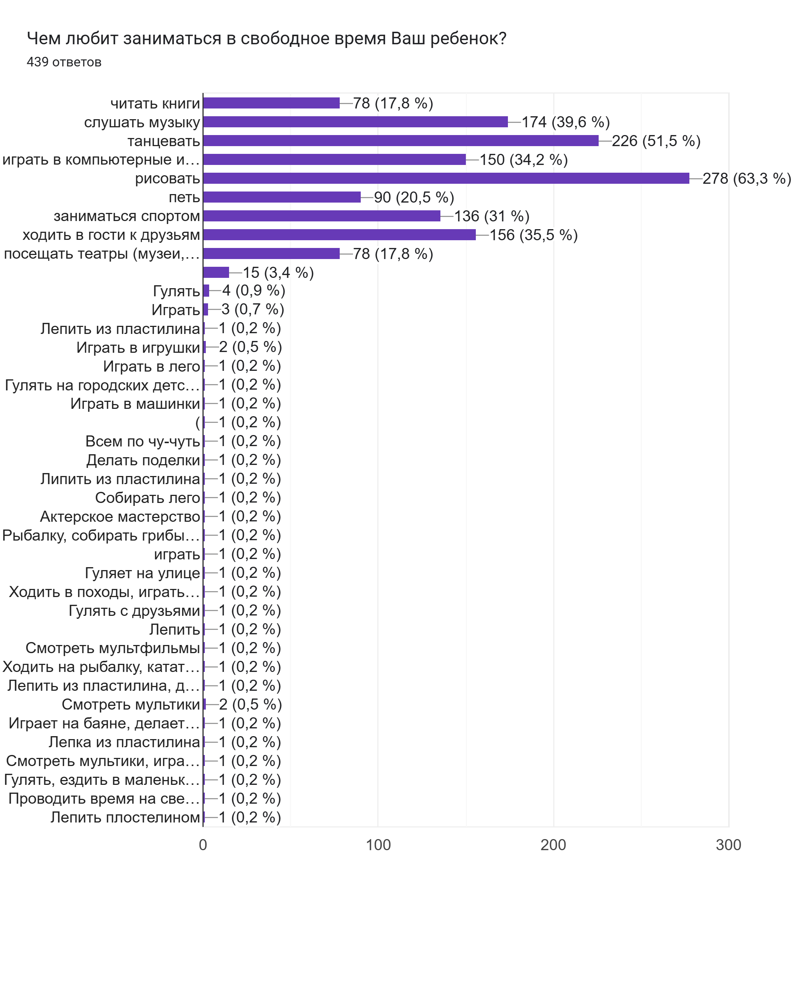

60% опрошенных ответили положительно на вопрос о том, посещает ли их ребенок учреждения дополнительного образования, 40% ответили о том, что учреждения не посещает.

При выборе направленности дополнительного образования детей и их родителей (законных представителей) больше всего привлекает художественная (63%) , на втором месте физкультурно-спортивная (47%) и далее в рейтинге приоритетных направлений обучения занимает место социально-гуманитарная (16%), естественнонаучная направленность (12%) техническая (9%) и замыкает рейтинг туристско-краеведческая (5,5%).

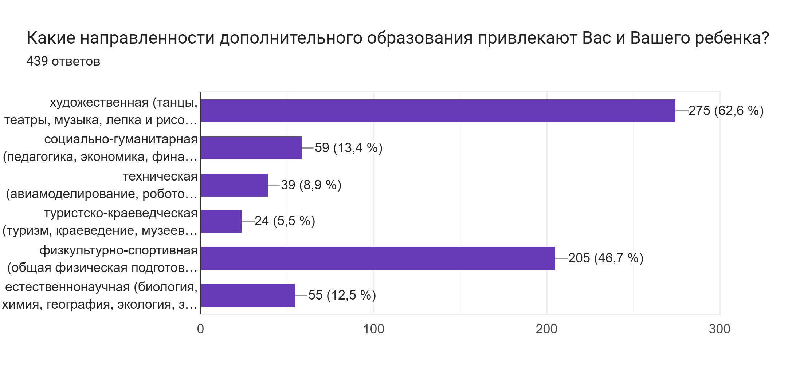

218 (50%) человека утвердительно сказали о том, что набор дополнительных образовательных программ отвечает интересам ребенка; в какой-то степени ответили 144 (33%); не отвечает интересам ответили 21 человека (5%) и затруднились с ответом 56 человек (13%).

Режимом работы (временем, продолжительностью занятий и днями недели) удовлетворены 265 человек (61%). 14 человек (3%) вы разили недовольство временем проведения занятий, 55 (12%) человек затруднились ответить на данный вопрос.

Качеством предоставляемых дополнительных образовательных услуг удовлетворены 286 (65%) человек, 16 человек (3,5%) выразили недовольство предоставляемым качеством образовательных услуг, 81 (18%) человек отметили что в какой-то степени удовлетворены, но надеятся на лучшее.

266 (61%) респондентов знакомы с программами дополнительного образования, по которым обучается ребенок, тогда как 9,3%, а это 41 человек сказали, что не ознакомлены с программами, 89 (20%) человек отметили, что в какой-то мере всё же знают содержание учебных программ и 43 (9,8%) человека затруднились ответить на данный вопрос.

На вопрос: устраивает ли вас информационное обеспечение (сайт, родительские чаты на платформе Сферум, родительские собрания, информация в официальной группе на сайте Вконтакте) положительно отозвались 271 (62%) человек, 93 (21%) человек отметили что информированы частично, 24 (5,5%) человек хотели бы получать больше информации, и 51 (11,6%) затруднились с ответом на поставленный вопрос.

На вопрос в чем же значимость детских учреждений дополнительного образования по мнению родителей (законных представителей) ответы сложились следующим образом:

299 (68%) опрошенных отметили, что ребенок проводит время с пользой;

занятия укрепляют как физически так и психологичести и в то же время полученные знания и умения могут повлиять на выбор будущей професии - 259 (59%) человек;

ребенок может найти больше друзей, больше общаться и понять самого себя отметили 241 (55%) родителей (законных представителей).

175 (39%) человек опрошеных сказали, что посещать занятия дополнительного образования им ничего не может помешать, но 163 (37 %) отметили, что территориальная удаленность от учреждений дополнительного образования, в которых бы хотел заниматься их ребенок, всё же может стать препятствием для обучения. Дороговизну занятий отметили (10%) 44 человека. Так же родителями (законными представителями) были отмечены следующие факты, которые могут помешать детям посещать занятия: нет возможности возить ребенка на обучение, постоянные больничные - это основые единичные проблемы.

О социальном заказе на обеспечение дополнительного образования и предоставлении социального сертификата на обучение знают 124 (28%) человек. Учитывая то, что опрос распространялся через родительские чаты в детских дошкольных учреждениях на платформе Сферум и то, что программы по социальному заказу можно оплатить сертификатом только в двух образовательных организациях Вышневолоцкого муниципального округа (МБУ ДО «ДДТ», МБУ ДО СЮН) и малая доля программ по социальному заказу расчитана на детей дошкольного возраста, то эта цифра утвердительно ответивших респондентов довольно большая.

А вот на вопрос о Навигаторе дополнительного образования Тверской области, где представлены в полном объеме все программы дополнительного образования всех образовательных организаций, имеющих лицензию на дополнительное образование знают к сожалению не многие из опрошенных родителей (законных представителей) всего 47 % (208 человек), тогда как не слышали о нём 126 (28%) человек, затруднились ответить 26 (6%) человек, что тоже говорит о непонимании родителями (законными представителями) того, что существует отдельная интернет-платформа для удобного получения информации по обучению детей. Кроме того в Навигаторе дополнительного образования Тверской области происходит онлайн-запись на программы, которые интересны детям. Из всего вышеизложенного по данному вопросу можно сделать вывод о предстоящей работе по информированию родителей (законных представителей), в новом учебном году будет рекомендовано образовательным организациям провести работу по усиленному информированию родителей (законных представителей) по возможностям интернет-платформы Навигатор дополнительного образования Тверской области.

На вопросы онлайн-анкеты о социальном заказе и социальных сертификатах дополнительного образования были получены следующие данные:

Дети 57 (13%) человек обучаются в рамках социального заказа на программах дополнительного образования, которые оплачиваются социальным сертификатом. Из них проблем с оформлением пакета документов на программу не возникло у 63 (36%) родителей (законных представителей), но 21 (36%) человек испытали затруднение, когда оформляли договор на программу. 50 (57%) человека удовлетворены качеством предоставляемых в рамках социального заказа услуг; 7 человека (12%) довольны качеством в какой-то степени и что особенно приятно отметить, нет мнений не довольных качеством дополнительного образования детей в рамках социаьного заказа. В целом опрос родителей (законных представителей) по удовлетворенности программами дополнительного образования показал неплохую картину в Вышневолоцком муниципальном округе. Есть большие плюсы, но выявлены и некоторые незначительные недостатки над которыми будет проведена кропотливая работа в предстоящем учебном году.

Подводя итог двух опросов, распространённых среди родителей (законных представителей) обучающихся (воспитанников) в школах и детских садах Вышневолоцкого муниципального округа стоит отметить, что респонденты, практически идентично по многим пунктам анкет сошлись в едином мнении о картине обучения детей в творческих объединениях. Нам есть к чему стремиться, в чем усилить информированность родителей, какие направленности постараться улучшить и какие предпочтения услышать для более разностороннего обучения и развития наших детей. В целом картина удовлетворенности родителей (законных представителей) обучением детей в 2024-2025 году на программах дополнительного образования позитивна, без какой-либо критики и недопонимания по конкретным вопросам.